Novotel Valladolid:

un hotel de nueva generación

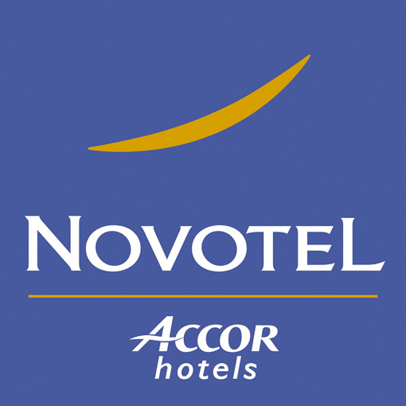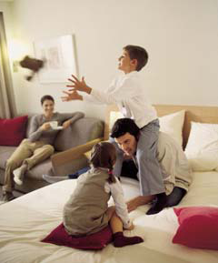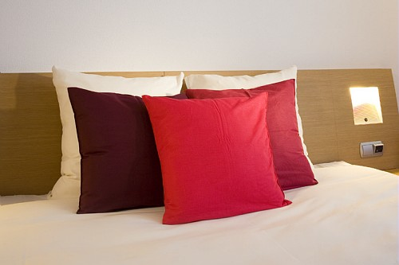

Dentro de la hotelería ACCOR
Novotel es una marca internacional de hoteles modernos, muy agradables para los viajes de negocio y/o ocio.

Con más de 400 hoteles en 62 países,
Novotel ofrece en todo el mundo un mismo nivel de confort, eficacia y bienestar a los hombres y mujeres que deciden alojarse por negocios y/o ocio

Contacto

Vanesa Velasco  Jefe de Recepcion   983 45 95 95 | e-mail: H3671-DM@accor.com
Novotel Valladolid

Novotel Valladolid, está localizado en un enclave privilegiado, en uno de los centros de negocios y comerciales más importantes de la ciudad. Situado junto al Museo de las Ciencias, y a 5 minutos de la Feria de Muestras y del Nuevo Auditorio. A 20 minutos a pie del casco histórico y a tan sólo 500 metros de las nuevas instalaciones de las cortes de Castilla y León.

Es un hotel que por su excelente ubicación está pensado para los viajes de negocio y/o ocio. Un hotel que se adapta a una ciudad como Valladolid en continua renovación para afrontar el reto de los nuevos tiempos. Novotel, cambia con los tiempos para adaptarse a las nuevas necesidades de los clientes más exigentes.

A una corta distancia de los principales lugares de interés tanto culturales como de ocio:

- Catedral (2,00 km)
- Plaza Mayor (2,00 km)
- Museo de la Ciencia (0,10 km)
- Área comercial y cines Vallsur (0,50 km)
- Salón de conciertos/ópera Teatro Calderón (2,00 km)
- Centro de congresos (1,00 km)
- Estadio de fútbol Zorrilla (2,00 km)

Y en los alrededores, merece la pena visitar:

- Peñafiel (56,00 km.): Castillo de Peñafiel, Museo del Vino, Alcázar Alfonso X.
- Villalba de los Alcores (28,00 km.): Monasterio de Matallana, Fortaleza s.XII.
- Medina del Campo (52,00 km.): Castillo de la Mota.
- Olmedo (45,00 km.): Palacio del Caballero, Parque temático del Mudejar.
- Simancas (10,00 km.): Castillo de Simancas.
- Bodegas “Gastronómicas”: Boecillo (15,00 km.)
Fuensaldaña (4,00 km.)

Un alojamiento gran confort

Las 138 habitaciones de Novotel Valladolid han sido decoradas siguiendo el concepto « Novation », la nueva generación de habitación de la marca Novotel.
Porque los modos de vida evolucionan, Novotel innova permanentemente y ha rediseñado su habitación para privilegiar el espacio y el bienestar. Así, la decoración y los volúmenes han sido replanteados y ciertas funcionalidades han sido añadidas. Este concepto se está implantando paulatinamente en todos los Novotel de España.

Con « Novation », Novotel renueva su promesa de innovación

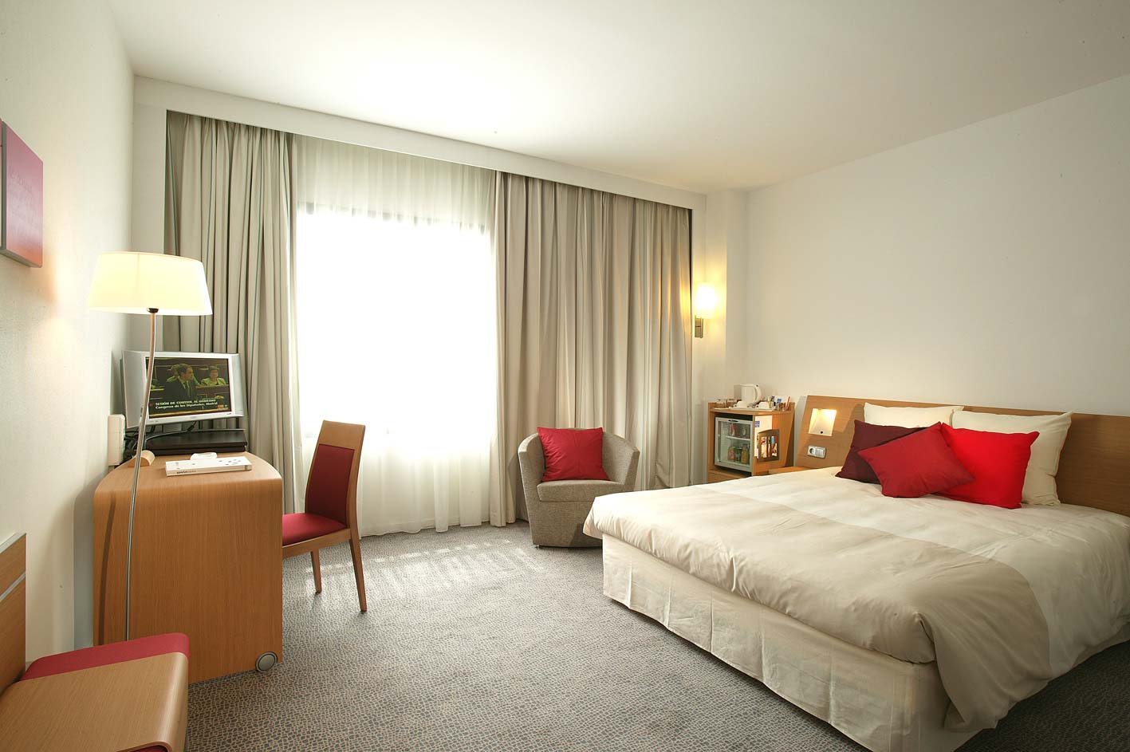
Su concepción y su diseño actualizan de nuevo la respuesta de la marca a su promesa de siempre: ofrecer a los hombres y a las mujeres de negocios así como a las familias un espacio amplio, confortable y acogedor, a precios razonables.

Con esta habitación, de última generación, Novotel reafirma su vocación de ser la referencia en materia de innovación hotelera.

Espacios pensados de nuevo

Volúmenes sin tabiques y espacios modulables.
La habitación gana en luminosidad y en calidad de vida.

Un ambiente revitalizante

El ambiente de la nueva habitación busca que el cliente descanse y reponga sus fuerzas.
Entre otras razones, gracias al diseño decididamente contemporáneo y a una decoración que aúna madera, tintes claros y colores vivos.
Novation se muestra en tres tonalidades distintas – rojo, naranja u azul – presentes en cada hotel.

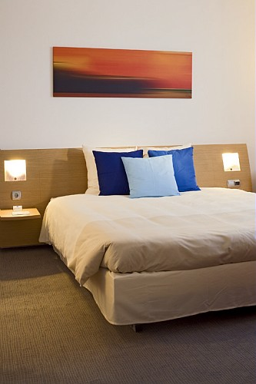
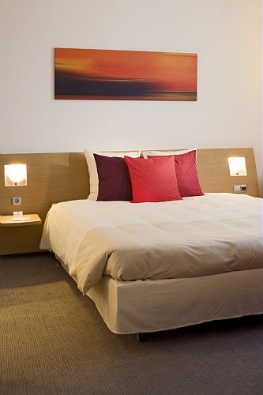
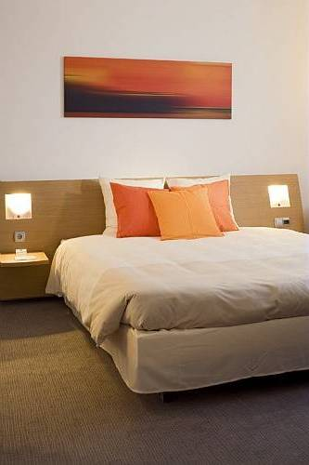

Funciones innovadoras

Descanso

Un cabezal de cama abombado para apoyarse cómodamente y leer o ver la televisión y para más confort, una funda nórdica.

Relajación

En la habitación, un gran Sofá ideal para descansar, que cuando se abre se convierte en una verdadera cama para acoger a dos niños. Así el ambiente donde puede dormir una familia no interfiere con el confort del hombre de negocios.
Además los clientes tienen la posibilidad de hacerse un té o un café con el « tea and coffee making facilities » disponible en un mueble de la entrada y de la caja fuerte.

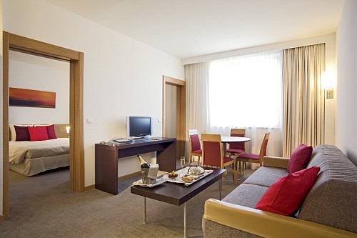

Trabajo

Frente a la ventana o a la habitación, la posición del despacho (giratorio) es una cuestión de elección en Novotel. Gracias a su concepción en dos partes (consola fija y bandeja), puede hacerse girar y así duplicar el espacio disponible para trabajar o tomar una comida delante de la tele.

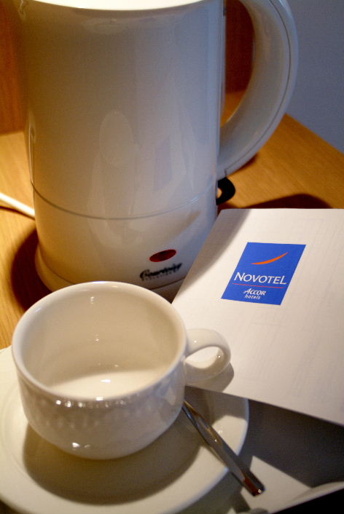
Cada habitación incluye  Cama Queen Size
⬥ Baño
⬥ Aire acondicionado individual
Servicio de café y té
⬥ Cine a la carta y canales internacionales
⬥ Acceso a Internet

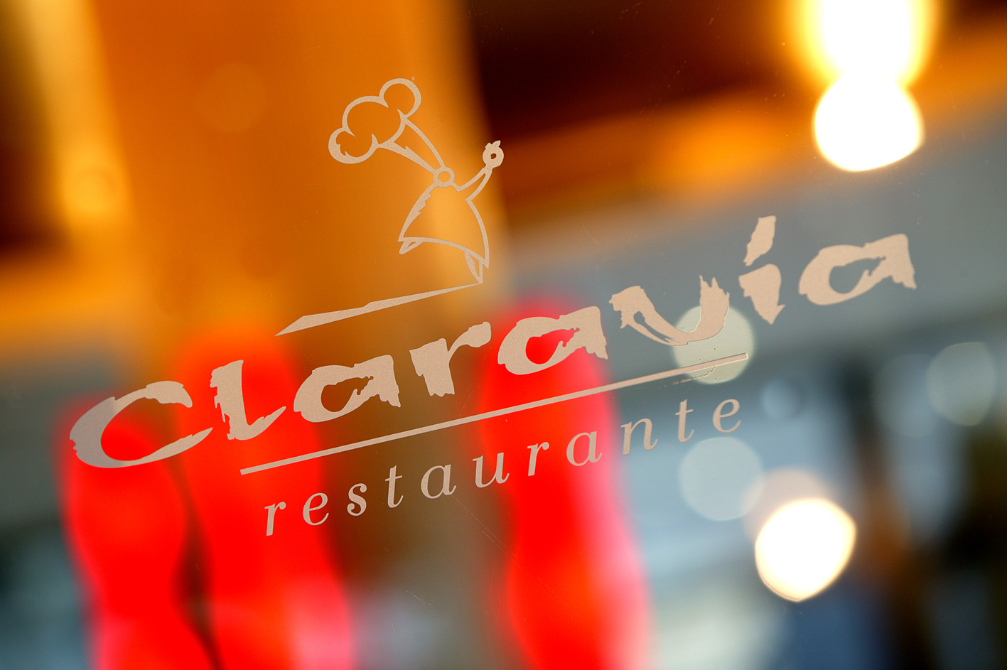

Una restauración de calidad: «Claravía»

Claravía es el nombre que reciben todos los restaurantes de los hoteles Novotel en España y que comparten una filosofía:

“Cocina mediterránea elaborada a base de productos frescos, a la vista del cliente, que conjuga platos tradicionales y platos con una presentación original”

Una cocina abierta al público
Una cocina que participa en el ambiente del restaurante donde el comensal puede ver y sentir cómo se prepara su plato.

Una cocina con los mejores productos
En los Restaurantes Claravía se sirve una cocina con los mejores productos de la tierra combinando tradición y modernidad.

Iluminación muy cuidada
Con una decoración cálida, moderna, clara y muy acogedora en los colores.

Mobiliario moderno
Un mobiliario cómodo y moderno

Una Carta dinámica y sencilla
Compuesta de una mezcla equilibrada de platos auténticos de la cocina regional y de platos más originales. Productos frescos de la tierra (Géneros de primera calidad).

Renovación de la carta
4 veces al año correspondiendo con las estaciones. Una oferta de vinos que representa todas las regiones.

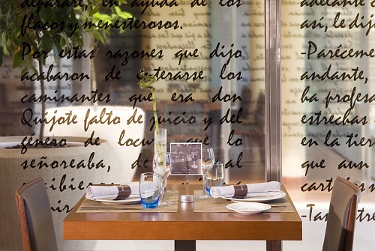
Un servicio joven, sencillo y acogedor
Un personal joven, agradable y eficiente

Uniformes originales
Un uniforme elegante y original a la vez

El asesoramiento de un gran Chef
Los jóvenes chefs de Claravía cuentan con la ayuda de Rafael Mena, Chef del Restaurante Gastronómico Mare Nostrum de Sofitel Madrid Aeropuerto.

Precios suaves
Precio medio entorno a 25€

El desayuno en Novotel, la libertad de elegir:

En Novotel, el cliente puede elegir entre dos opciones de desayuno:

a) El desayuno buffet Novotel
Se sirve de 6:00 a 10:30am durante la semana y hasta las 11:00 los fines de semana y ofrece a los clientes una completa gama de productos de alta calidad para comenzar con energía la jornada.

b) El desayuno express
Un excelente desayuno que incluye zumo de naranja, una bebida caliente, pieza de bollería y tostada o chapata a un precio muy razonable.

Horarios: de Lunes a Viernes, de 6h00 a 12h00 todos los días de la semana.

Bienestar en Novotel Valladolid

En los ratos libres, los clientes podrán relajarse en la piscina, disfrutar de la terraza o detenerse en el bar «Del Autor» junto a unos típicos pinchos. Y porque a los niños les encanta encontrar un lugar para ellos, el hotel cuenta con un children corner, un lugar lúdico y colorido, con mesa de lego, consolas y juegos responden a la expectativa de los más pequeños.

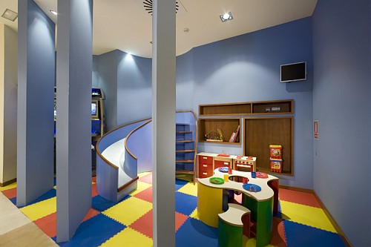
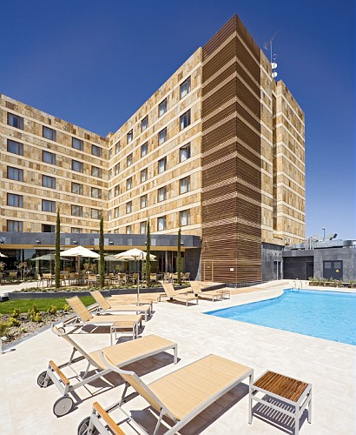
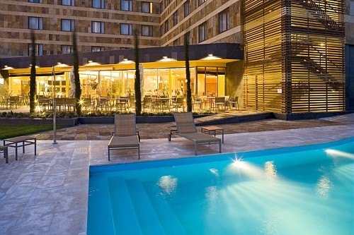
Una nueva generación de salas de reunión

El hotel dispone de cerca de 4 salas de reunión distribuidas en 335 m², ideales para conferencias, reuniones y seminarios, con una capacidad de 225 personas. Estas salas son modulables gracias a unos paneles móviles, para adaptarlo a todo tipo de necesidades.

Una oferta de servicio global con Meeting @ Novotel
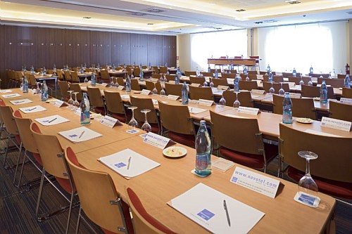
Gracias al programa reunión meeting@novotel, Novotel Valladolid se compromete con sus clientes a ofrecerles servicios cada vez más adaptados para una reunión lograda de la A a la Z.

Una verdadera solución global y siete promesas: la escucha, la anticipación, la asistencia, las pausas, el relax, la transparencia y el seguimiento. Un compromiso de los equipos de Novotel en todas las etapas claves de una reunión profesional.

En Novotel, el cliente encontrará unas nuevas salas de reuniones muy agradables, equipadas con la última tecnología y un mobiliario moderno, en un ambiente acogedor para asegurar el éxito de las reuniones.

Las salas de reunión de Novotel representan un espacio amplio y luminoso, equipamientos prácticos, que incorporan las últimas innovaciones pero fáciles de utilizar… todo en un entorno muy agradable para el cliente.

Novotel juega con la luz. El ambiente armonioso entre luz natural y luz artificial asegura confort y eficacia. Las fuentes luminosas son independientes y modulables, permitiendo así adaptar la luz a lo largo del día en función de la prestación.

Novotel innova. El cuadro de mandos, donde todos los mandos están agrupados permite dominar con un sencillo gesto el conjunto de los equipos disponibles en la sala tales como las luces, la pantalla, el sonido, la temperatura. Sin olvidar el acceso a Internet posible en todas las salas de reunión.

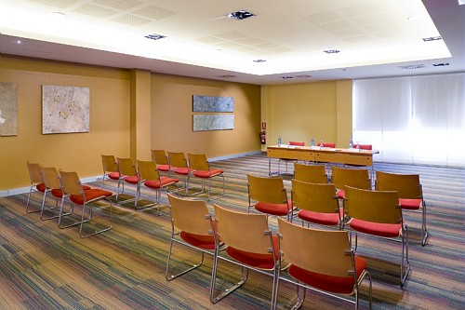
El «pulpo», verdadero alargador moderno, aporta un nuevo confort, trayendo las conexiones a la altura de la mesa para poder enchufar su ordenador, recargar su teléfono móvil, consultar sus emails… desde su asiento (en algunos hoteles).

Novotel se apoya sobre el confort. Los grandes ventanales y las paredes claras confieren una atmósfera relajante evitando así la fatiga visual. El confort de trabajo pasa también por grandes mesas, sillas flexibles y confortables, puertas y tabiques isofónicos.

Novotel Valladolid

Informaciones prácticas

Novotel Valladolid  Doctor Sánchez Villares, 6  Residencial El Palero  47014 Valladolid  Tel. + 34 983 459595  H3671@accor.com  www.novotel.com | Situación: a la orilla del río Pisuerga, junto al museo de la Ciencia, en la zona comercial y de negocios de la ciudad. A 5 min. de la feria de muestras y del nuevo Auditorio.  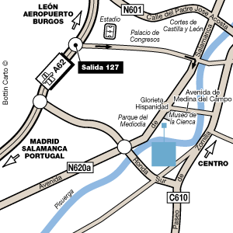

Decorador: Pierre Julien Dentale
Director: José Antonio Basterra
Número de Habitaciones: 138 habitaciones
3 habitaciones adaptadas a minusválidos
2 suites
Restauración: Restaurante « Claravía » abierto de 13h a 16h y de 19h30 a 23h30
Room Service
Bar “Del Autor”, abierto de 8h00 a 1h00
Salas de reunión: 4 salas de reunión ideales para conferencias, reuniones y seminarios para aproximadamente 300 personas.
Sports & Leisures: Piscina
Solarium
Terraza
Sala de videojuegos

